LAPORAN MAGANG

ANALISIS PENGARUH SUPPLY CHAIN MANAGEMENT TERHADAP KINERJA OPRASIONAL CV. ENGGAL GROUP GRESIK UNIT BENGKEL

Disusun Oleh:
Litasya Maziyatul Athiyyah | (1011810050)

PROGRAM STUDI MANAJEMEMEN
UNIVERSITAS INTERNASIONAL SEMEN INDONESIA
GRESIK
2021

LAPORAN MAGANG

ANALISIS PENGARUH SUPPLY CHAIN MANAGEMENT TERHADAP KINERJA OPRASIONAL CV. ENGGAL GROUP GRESIK UNIT BENGKEL

Disusun Oleh:
Litasya Maziyatul Athiyyah | (1011810050)

PROGRAM STUDI MANAJEMEMEN
UNIVERSITAS INTERNASIONAL SEMEN INDONESIA
GRESIK
2021

LEMBAR PENGESAHAN

LAPORAN MAGANG
DI CV ENGGAL GROUP KABUPATEN GRESIK
Bagian Unit Bengkel
(Periode: 02 November – 02 Desember 2021)

Disusun Oleh:
Litasya Maziyatul Athiyyah | (1011810050)

Mengetahui,  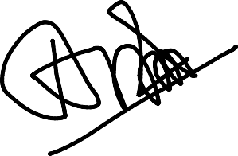  Ketua Prodi Manajemen UISI  Aditya Narendra Wardhana., S.T, M.SM NIDN. 7913171 | Menyetujui, Dosen Pembimbing  Dr. Gatot Kustyadji, S.E., M.Si.  NIDN. 6320331

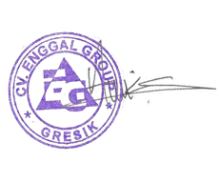  Pimpinan CV. Enggal Group Gresik  (H. Muhammad Alwi Shihab, S.EI) | 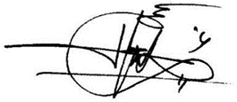  Pembimbing Lapangan  (Muhammad Sholich Adaf)

KATA PENGANTAR
Puji dan syukur kami panjatkan kepada Tuhan Yang Mahas Esa karena atas izin, rahmat dan karunia-Nya penulis dapat menyelesaikan laporan kuliah praktik ini dengan baik. Laporan Kuliah Praktik dengan judul “Analisis Pengaruh Supply Chain Management Terhadap Kinerja Oprasional Cv. Enggal Group” ini disusun dengan tujuan untuk memenuhi salah satu akademik dalam menyelesaikan pendidikan Program Studi Manajemen Rumpun Ekonomi Bisnis di Universitas Internasional Semen Indonesia. Penulis juga mengucapkan terima kasih kepada pihak- pihak yang telah banyak membantu penulis baik berupa dukungan, do’a, dan bantuan dalam mengerjakan laporan kuliah praktik ini. Dan dalam kesempatan ini, penulis ingin menyampaikan ucapan terima kasih kepada Allah SWT, yang telah memberikan kesehatan dan kemudahan kepada penulis untuk melaksanakan kegiatan kerja praktik dengan baik.
- Bapak Aditya Wardhana, S.T., M.SM., selak Kepala Program Studi Manajemen Universitas Internasional Semen Indonesia.
- Bapak Dr. Ir. Gatot Kustyadji, S.E., selaku dosen pembimbing.
- Bapak H. Muhammad Alwi Sihab, S.EI., selaku pimpinan CV. Enggal Group.
- Bapak, Moh. Sholich Adaf selaku bagian Akuntan dan pembimbing Lapangan Keja Praktik.
- Bapak Musyafak, selaku bagian Pengadaan dan pembimbing magang Lapangan Kerja Praktik.
Demikian laporan ini dibuat dan penulis berharap laporan ini dapat memberikan manfaat dan acuan di masa mendatang.
Gresik, 02 Desemebr 2021

Penulis

DAFTAR ISI

HALAMAN JUDUL ii
LEMBAR PENGESAHAN iii
KATA PENGANTAR iv
DAFTAR ISI v
DAFTAR GAMBAR vii
DAFTAR TABEL vii
BAB 1 PENDAHULUAN 1
1. Latar Belakang 1
2. Tujuan dan Manfaat 2
3. Metodologi Pengumpulan Data 5
5. Nama Unit Kerja Pelaksanaan 7
BAB 2 PROFIL CV ENGGAL GROUP 8
1. Sejarah 8
2. Visi dan Misi 8
3. Lokasi 9
4. Struktur Organisasi 10
BAB 3 TINJAUAN PUSTAKA 19
1. Pengertian Supply Chain Management 19
2. Komponen Utama Supply Chain Management 19
2.1. Upstream Supply Chain. 19
2.2. Internal Supply Chain. 20
2.3. Downstream Supply Chain. 20
3. Aktivitas dan Fungsi Supply Chain Management 20
4. Strategi Supply Chain Management 21
4.1. Many Supplier (Banyak Pemasok) 21
4.2. Few Supplier (Sedikit Pemasok) 21
4.3. Vertical Integration 21
4.4. Kairetsu Network 22
4.5. Virtual Company (Perusahaan Maya) 22
BAB 4 PEMBAHASAN 27
1. Information Sharing 27
2. Long-term relationship 27
3. Process Integration 27
4. Kinerja Operasional 27
5. Judul Tugas Khusus 28
6. Kegiatan Kerja Praktik 31
7. Jadwal Kerja Praktik 31
BAB 5 KESIMPULAN DAN SARAN 33
1. Kesimpulan 33
2. Saran 34
DAFTAR PUSTAKA 36
LAMPIRAN 37
Lampiran 1. Surat Keterangan Diterima Kerja Praktik 37
Lampiran 2. Surat Selesai Kerja Praktik 38
Lampiran 3. Daftar Hadir 39
Lampiran 4. Lembar Evaluasi Pembimbing Lapangan 41
Lampiran 5. Foto Kegiatan 42

DAFTAR GAMBAR
Gambar 1. Lokasi CV Enggal Group source: Google Maps 9
Gambar 2. Struktur organisasi CV Enggal Group Gresik 10
Gambar 3. Lokasi Penjualan Sparepart 11
Gambar 4. Potret Jasa Cuci Mobil 14
Gambar 5. Potret Salah Satu Jasa Service Perbaikan Over Houl 15
Gambar 6. Saat List Data Barang Berlangsung 42
Gambar 7. Saat Penataan Barang Sesuai Klarifikasi 42
Gambar 8. Penentuan Laporan Keuangan yang Efektif sesuai dengan Perusahaan 43
Gambar 9. Input Barang serta pendampingan pembuatan laporan keuangan 43
Gambar 10. Laporan Keuangan Masih di Global Penjualan Serta Pembelian Jadi Satu Dalam Jurnal Umum 44
Gambar 11. Laporan Keuangan yang Telah diklasifikasikan 44
Gambar 12. List Data Barang melalui Google Sheet 45
Gambar 13. Hasil Pembuatan Kode Barcode Melaui Aplikasi 46
Gambar 14. Penulisan Form BPJS Ketenargakerjaan 46
Gambar 15. Input Data Supplier Perusahaan pada Software Bengkel 2.0 46
Gambar 16. Input Data Pelanggan Perusahaan pada Software Bengkel 2.0 47
Gambar 17. Input Data Karyawan Bagian Mekanik Perusahaan 47
Gambar 18. Penutupan Kerja Praktik 48

DAFTAR TABEL
Table 1. Jadwal Praktik Kerja Lapangan 31

BAB 1
PENDAHULUAN

Latar Belakang
Pendidikan merupakan sarana yang sangat penting dalam membentuk kemampuan dan ketrampilan seseorang dalam memasuki dunia kerja yang akan dihadapi. Pendidikan yang diperoleh dalam dunia perkuliahan masih terbatas dalam pemberian materi serta pemberian praktek yang masih berskala kecil. Maka dari itu mahasiswa perlu melakukan kegiatan pelatihan kerja secara langsung di instansi atau lembaga yang sesuai dengan program pendidikan yang sedang ditempuh. Agar mahasiswa dapat memahami dan memecahkan setiap permasalahan yang muncul di dunia kerja yang akan dihadapi.
Kerja Praktik merupakan suatu kegiatan bagi mahasiswa yang berlangsung pada dunia kerja. kerja praktik merupakan bentuk aplikasi penyelenggara pendidikan yang memadukan antara program pendidikan dengan program keahlian yang diperoleh dari dunia kerja sehingga dapat menciptakan tingkat keahlian profesional tertentu pada mahasiswa. Dengan adanya kerja praktik ini diharapkan mahasiswa dapat membandingkan dan mengaplikasikan teori yang didapat dari kegiatan perkuliahan dengan kegiatan langsung di dunia pekerjaan. Serta dapat bermanfaat untuk mmenambah wawasan, pengetahuan, dan pengalaman kerja.
Penulis lebih tertarik untuk melaksanakan Magang di bidang Operasional dikarenakan perkembangan teknologi yang cepat, pendeknya siklus hidup produk (product life cycle) dan intensifnya persaingan antar perusahaan. Kondisi ini memaksa perusahaan untuk mengembangkan cara baru dalam mencapai keunggulan kompetitif. Hal ini sangat tergantung dari efisiensi dan produktivitas antar area fungsi dalam perusahaan, untuk lebih responsif terhadap kebutuhan konsumen dan permintaan pasar.saat ini diindikasikan dengan adanya perkembangan teknologi yang cepat, pendeknya siklus hidup produk (product life cycle) dan intensifnya persaingan antar perusahaan. Kondisi ini memaksa perusahaan untuk mengembangkan cara baru dalam mencapai keunggulan kompetitif. Hal ini sangat tergantung dari efisiensi dan produktivitas antar area fungsi dalam perusahaan, untuk lebih responsif terhadap kebutuhan konsumen dan permintaan pasar.
Konsumen tidak hanya berkualitas tinggi tetapi juga strategi pengirimannya cepat. Atas dasar hal tersebut maka dibutuhkan jejaring bisnis atau manajemen rantai pasokan (Supply Chain Management/SCM) yang efektif. Strategi supply chain yaitu Lean Supply Chain (Efficient Supply Chain) dan Agile Supply Chain (Responsive Supply Chain). Efficient supply chain menitik beratkan pada upaya memenuhi permintaan konsumen pada harga terendah dengan cara meminimumkan biaya total (strategi low cost), sedangkan responsive supply chain menitik beratkan pada upaya merespon permintaan konsumen secara cepat sehingga mendukung adanya persediaan dalam mengantisipasi permintaan yang tidak pasti dan mengantisipasi fluktuasi dalam persediaan pemasok (strategi inovatif).
Semua perusahaan bidang manufaktur dan jasa memiliki tujuan untuk mendapatkan laba yang tinggi. Perusahaan berupaya semaksimal mungkin untuk meningkatkan kinerja, efisiensi kerja, pelayanan yang cepat dan memuaskan, juga membuat model taktik baru agar perusahaan tetap kompetitif. Untuk itu perusahaan perlu meminimalkan biaya-biaya pengeluaran. Ada banyak faktor penyebab tingginya pengeluaran, salah satunya adalah permasalahan pada rantai pasokan yang kurang mendukung berjalannya strategi perusahaan. Maka dari itu, penulis memutuskan untuk mengambil judul “Analisis Pengaruh Supply Chain Management Terhadap Kinerja Oprasional Cv. Enggal Group Unit Bengkel”.

Tujuan dan Manfaat
Tujuan dari dilaksanakannya Praktik Kerja Lapangan adalah sebagai berikut:
  - Tujuan
    - Umum
      - Menambah wawasan bagi para mahasiswa dan mendapatkan gambaran kerja di suatu intansi baik UMKM, Instansi Swasta ataupun BUMN.
      - Mendapatkan pengalaman yang selama ini belum didapatkan dalam bangku perkuliahan
      - Mengenal dan mempelajari permasalahan yang sering terjadi dalam dunia kerja.
      - Menerapkan dan membandingkan teori yang didapatkan dalam perkuliahan dengan pelaksanaan kerja praktik di lapangan.
      - Meningkatkan hubungan yang baik antar instansi perusahaan dengan universitas
    - Khusus
      - Untuk memenuhi mata kuliah kerja praktik yang harus ditempuh sebagai syarat akademis di Departemen Manajemen Bisnis Universitas Internasional Semen Indonesia.
      - Melatih mahasiswa dalam bersosialisasi dan berkomunikasi dalam dunia kerja termasuk dengan sesama rekan kerja, karyawan, pelanggan dan bahkan kepala pimpinan.
      - Sarana observasi mahasiswa terhadap kebutuhan dunia kerja melalui teori- teori yang diperoleh selama mengikuti kegiatan perkuliahan.
      - Mahasiswa dapat memahami pola betuk kerja secara langsung pada proses manejerial serta pengambilan keputusan yang tepat.
      - Memperkenalkan dan mempersiapkan kemampuan mahasiswa akan realitas dunia kerja, sehingga nantinya setelah lulus dapat bersaing dengan universitas lainnya.
  - Manfaat
Manfaat dari pelaksanaan kerja praktik lapangan di CV. Enggal Group Unit Bengkel sebagai berikut:
    - Bagi Perguruan Tinggi
      - Kerja praktik dapat menjadi bahan acuan untuk melakukan evaluasi terhadap kurikulum yang diteraokan dengan kebutuhan masyarakat di lapangan.
      - Universitas dapat meningkatkan kualitas lulusannya melalui pengalaman magang sesuai dengan kebutuhan tenaga kerja yang dibutuhkan.
      - Sebagai sarana pengenalan instansi pendidikan Departemen Manajemen kepada Badan Usaha yang membutuhkan lulusan atau tenaga kerja yang dihasilkan oleh Rumpun Ekonomi Bisnis Universitas Internasional Semen Indonesia.
      - Sebagai media untuk menjalin hubungan kerja dengan instansi atau perusahaan yang dijadikan sebagai tempat Praktik Kerja Lapangan
    - Bagi Perusahaan
      - Sebagai sarana penghubung antara instansi atau perusahaan dengan lembaga pendidikan tinggi
      - Perusahaan akan mendapatkan bantuan dari mahasiswa yang melakukan praktek kerja lapangan untuk menyelesaikan tugas kantor untuk kebutuhan di unit kerja masing-masing.
      - Mendapatkan alternative calon karyawan yang telah dikenal mutu dan kredibilitasnya.
      - Sebagai sarana peningatan dan pengembangan kualitas sumber daya manusia, terutama calon tenaga kerja sehingga memudahkan dalam proses pencarian tenaga kerja professional.
    - Bagi Mahasiswa
      - Memperoleh ilmu pengetahuan dan keterampilan yang siap diaplikasikan di dunia kerja.
      - Mengenal dan menerapkan sikap professional yang dibutuhkan di dunia kerja.
      - Menerapkan teori-teori yang telah didapatkan di bangku kuliah.
      - Memiliki pengetahuan tentang aktivitas-aktivitas suatu instansi atau perusahaan.
      - Mendapatkan kesempatan untuk melaksanakan kerja praktik lapangan pada intansi terkait.
      - Memperoleh pengalaman dalam bentuk nyata dalam menghadapi dunia kerja.

Metodologi Pengumpulan Data
Dalam penulisan laporan kerja praktik lapangan ini, penulis menggunakan metode kualitatif. Menurut Sugiyono (2013), metode penelitian kualitatif ini merupakan metode penelitian yang digunakan untuk meneliti pada kondisi obyek yang alamiah (sebagai lawan dari eksperimen), dimana peneliti sebagai instrument kunci, pengambilan sampel sumber data dilakukan secara purpositive dan snowball. Karakteristik yang digunakan untuk pengambilan sampel pada penelitian ini adalah orang yang bekerja di CV. Enggal Group terutama Unit Bengkel. Dari karakteristik tersebut penulis menggunakan Bapak Moh. Sholich Adaf dan Bapak Musyafak sebagai narasumber yang dapat penulis wawancara. Teknik pengumpulan data dilakukan secara triangulasi (gabungan). Analisis data bersifat induktif atau kualitatif. Dan hasil penelitian ini lebih menekankan makna dari pada generalisasi. Oleh karena itu penulis menggunakan teknik observasi, wawancara, dan dokumentasi dalam pengumpulan data mengenai “Analisis Pengaruh Supply Chain Management Terhadap Kinerja Operasional CV. Enggal Group” adalah sebagai berikut:
  - Observasi
Menurut Sugiyono (2018:229) observasi merupakan teknik pengumpulan data yang mempunyai ciri spesifik bila dibandingkan dengan teknik yang lainnya. Observasi juga tidak terbatas pada orang, tetapi juga objek-objek alam yang lain. Melalui kegiatan observasi peneliti dapat belajar tentang perilaku dan makna dari perilaku tersebut. Observasi dalam penelitian ini yaitu dengan melakukan pengamatan langsung di lapangan untuk mengetahui kondisi yang sebenarnya dengan mewawancarai pembimbing Bapak Moh. Sholich Adaf dan Bapak Musyafak dari pihak Wawancara.
Wawancara merupakan komunikasi dua arah untuk memperoleh informasi dari responden yang terkait. Dapat dikatakan bahwa wawancara merupakan percakapan tatap muka (face to face) antara pewawancara dengan narasumber, dimana pewawancara bertanya secara langsung tentang suatu objek yang diteliti dan yang sudah dirancang sebelumnya. Wawancara yang dipilih oleh peniliti dalah wawancara semistruktur (Semistructure Interview). Menurut Sugiono (2017:233) jenis wawancara ini sudah termasuk dalam kategori in-dept interview, dimana dalam pelaksanaanya dilakukan dengan bebas bila dibandingkan dengan wawancara terstruktur. Tujuan dari wawancara ini adalah untuk menemukan suatu permasalahan secara lebih terbuka, dimana pihak yang diwawancara diintai pendapat dan ide. Dalam melakukan wawancara peneliti diharapkan untuk focus mendengarkan secara teliti dan mencatat apa yang dikemukakan oleh narasumber atau informan.
  - Dokumentasi
Menurut Sugiyno (2018:240), dokumen merupakan catatan peristiwa yang sudah berlalu. Dokumen bias berbentuk tulisan, gambar, atau karyakarya monumental dari seorang. Dokumen yang berbentuk tulisan misalnya catatan harian, sejarah kehidupan (life histories), ceritera, biografi, peraturan, kebijakan. Dokumen yang berbentuk gambar, misalnya foto, gambar hidup, sketsa dan lain-lain. Dokumen yang berbentuk karya misalnya karya seni, yang berupa gambar, patung dan lain-lain. Studi dokumen merupakan perlengkapan kualitatif.
Berdasarkan pengertian tersebut diatas, maka dalam penelitian Praktik Kerja Lapangan ini dilakukan dengan mengumpulkan dokumen berupa gambaran umum lokasi Kerja Praktik, Struktur Organisasi, Tugas Unit Kerja, Produk dan Layanan pada CV. Enggal Group pada Unit Bengkel, Rencana pengorganisasian Perusahaan.
- Waktu Pelaksanaan
Berikut merupakan lokasi dan waktu pelaksanaan kerja praktik:
  - Lokasi
CV. Enggal Group Gresik Unit Bengkel, Jl. Raya Sukomulyo No.18, Wonorejo, Yosowilangun, Kecamatan Manyar, Kabupaten Gresik, Jawa Timur 61151
  - Waktu
Dilaksanakan pada 02 November – 02 Desember 2021.

Nama Unit Kerja Pelaksanaan
Unit kerja praktik dilaksanakan di Unit Bengkel.

BAB 2
PROFIL CV ENGGAL GROUP

Sejarah
Pada tahun 1983, perusahaan CV. Enggal Group memulai bisnis dengan membuka "Enggal Poultry Shop", perusahaan ini awalnya bergerak di bidang Peternakan. Dengan berbekal lahan peternakan yang terletak di Daerah peternakan tepat pada Daerah Masangan Bungah, Desa Pangkah Ujung Kulon, dan Pangkah Wetan Ujung Pangkah, kami mampu memasok 50.000 ekor ayam broiler atau ayam potong untuk memenuhi kebutuhan ayam potong ayam broiler di wilayah Gresik, Lamongan, Surabaya, dan Sidoarjo.
Kemudian di tahun 1992, kami mulai membuka rumah makan "Depot Enggal" yang bertempatkan di Jl. Raya Sukomulyo, Manyar, Gresik. Dengan menyajikan masakan khas Nusantara dan memiliki fasilitas yang lengkap di dalamnya. Pada tahun 1995, CV.Enggal Group mengembangkan bisnis mereka dengan membuka "Bengkel Enggal" yang merupakan bengkel dengan fasilitas terlengkap dan merupakan bengkel mobil terbesar di Kota "Gresik" yakni Enggal Motor Gresik . Di tahun 2004, CV. Enggal Group memulai membuka bisnis "Gresik Taxi" dengan berbekal 40 armada sedan untuk memenuhi kebutuhan transportasi Taxi di kota Gresik.
Pada tahun 2006, PT. EJB memulai usaha di dunia properti dengan membangun beberapa proyek real estate yaitu "Perumahan Manyar Resort" di Gresik. Dan pada tahun 2008 kami membangun "Perumahan Indraprasta Prambon" di Sidoarjo. Pada tahun 2009, kami mulai merambah dunia transportasi kembali dengan membuka "Enggal Trans" dengan lini produk menyewakan bus besar, bus kecil, dan rental mobil untuk berbagai kebutuhan.

Visi dan Misi
  - Visi
Menjadi perusahaan berskala nasional di bidang pelayanan jasa yang meliputi bidang konstruksi, pengurukan, pemadatan, transportasi dan tataboga dengan Total Quality Management terbaik guna memenuhi kebutuhan pengguna jasa di seluruh Indonesia.
  - Misi
    - Memberikan pelayanan, mutu, dan kepuasan yang terbaik kepada pelanggan
    - Menjaga amanah yang diberikan pelanggan beserta Stakeholder
    - Mensejahterakan semua yang ikut andil di dalamnya.
    - Turut berpartisipasi dalam pembangunan Republik Indonesia.

Lokasi
CV. Enggal Group Unit Bengkel terletak di Jl. Jl. Raya Sukomulyo No.18, Wonorejo, Yosowilangun, Kec. Manyar, Kabupaten Gresik, Jawa Timur 61151.
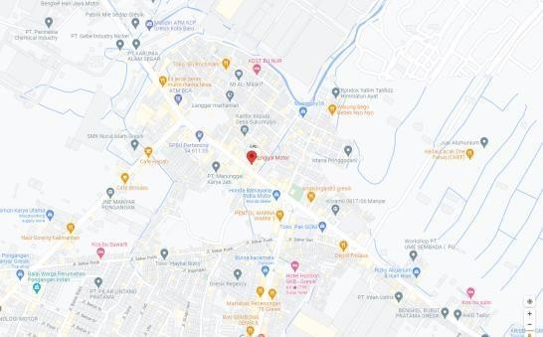
Gambar 1. Lokasi CV Enggal Group source: Google Maps

Struktur Organisasi
Berikut Struktur Organisasi CV. Enggal Group Gresik Unit Bengkel:
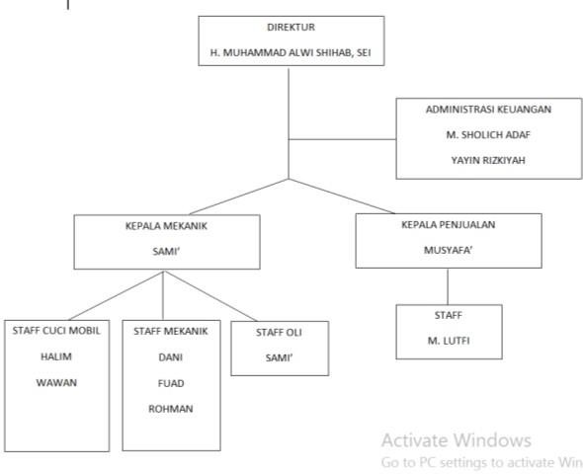
Gambar 2. Struktur organisasi CV Enggal Group Gresik

  - Produk
Bengkel Enggal Gresik memiliki produk atau jasa unggulan sebagai berikut:
    - Penjualan Sparepart Mobil
Spare Part merupakan sebuah barang yang berisikan berbagai komponen dalam suatu kesatuan dan memiliki fungsi tertentu. Spare part banyak dipakai di berbagai jenis kendaraan, sehingga jenis-jenisnya juga sangat beragam. Spare part pasti memiliki kegunaan tersendiri, namun ada yang sistem kerjanya saling terkait dengan spare part lain. Setidaknya ada beberapa jenis spare part yang sangat penting untuk diketahui dan dipelajari sistem kerjanya.
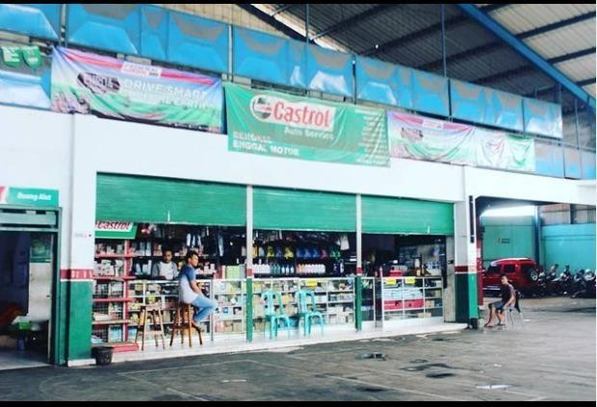
Gambar 3. Lokasi Penjualan Sparepart
      - Jenis-Jenis Sparepart Mobil
        - Orisinil
Original equipment manufacturer atau OEM merupakan sebuah istilah yang menyatakan produk pabrikan asli atau orisinil. Produk orisinil biasanya memiliki kualitas yang bagus dan jenis produk orisinil banyak ditemukan di industri otomotif. Produk orisinil biasanya akan diproduksi oleh pihak manufaktur asal atau bisa juga diproduksi perusahaan lain yang ditunjuk oleh pihak manufaktur.
Mobil menjadi kendaraan yang dilengkapi dengan ratusan spare part. Tidak semua jenis onderdil bisa dibuat atau diproduksi oleh pihak manufaktur, sehingga ada beberapa jenis onderdil yang pembuatannya dialihkan ke perusahaan lain dan perusahaan tersebut sudah pasti ditunjuk oleh pihak manufaktur mobil. Meskipun dikerjakan oleh perusahaan lain, namun onderdil yang dihasilkan termasuk orisinil atau asli, karena pembuatannya telah sesuai dengan standar yang diterapkan manufaktur.
        - Non Pabrikan atau Aftermarket
Spare part mobil yang dibuat oleh non pabrikan adalah jenis yang diproduksi oleh perusahaan onderdil untuk kebutuhan segmen tertentu, sehingga tidak dibuat untuk kebutuhan normal kendaraan. Non pabrikan menjadi perusahaan yang membuat atau memproduksi onderdil untuk keperluan hobi, kustomisasi, balap dan berbagai keperluan lainnya. Non pabrikan juga bisa membuat onderdil yang sesuai pesanan para klien. Biasanya sparepart non pabrikan tidak akan ada hubungannya atau tidak akan berelasi dengan pihak manufaktur mobil, namun pihak non pabrikan biasanya telah memiliki lisensi sebelum melakukan pembuatan onderdil. Onderdil yang dihasilkan dari non pabrikan bisa memiliki kualitas sama bagusnya dengan hasil manufaktur atau bisa juga lebih bagus dibandingkan dengan sparepart yang orisinal dari manufaktur.
        - KW
KW merupakan salah satu istilah yang sangat familiar dalam dunia otomotif. Onderdil yang dinyatakan KW biasanya terbagi menjadi 3 yaitu KW 1, 2 dan 3. Biasanya ketiga kategori KW hanya memiliki sedikit perbedaan yaitu pada bagian tampilan atau bahan pembuatan yang dipakai. Banyak juga yang beranggapan bahwa produk yang KW termasuk dalam kategori produk yang palsu, sehingga produk KW tidak akan diproduksi oleh perusahaan manufaktur mobil dan produk KW juga tidak akan memperoleh lisensi dari pihak manufaktur mobil. Ketika Anda menggunakan onderdil KW, tentu sangatlah membahayakan untuk keamanan kendaraan Anda dan keselamatan, karena onderdil KW kualitasnya tidak sesuai standar keamanan.
    - Ganti Oli
Oli mesin harus diganti setiap 2 ribu kilo meter, kemudian untuk oli gardan setiap 8 ribu kilo meter," kata Yogi kepada Kompas.com beberapa waktu lalu. Oli gardan yang dibiarkan cukup lama tanpa diganti maka tingkat kekentalannya akan menurun dan semakin kotor. Jika kekentalan berkurang maka gesekan antar gir pada sistem transmisi motor matik tidak akan bekerja maksimal.
      - Oli Mesin
Pada jenis motor-motor manual yang 4 tak, untuk oli mesinnya sendiri memiliki fungsi yang ganda yaitu oli tersebut digunakan untuk melumasi mesin dan juga untuk melumasi transmisi. Namun beda untuk motor tipe matic, pada motor matic ini penggunaan oli mesinnya hanya digunakan untuk melumasi bagian mesinnya saja, sedangkan untuk bagian transmisinya tidak dilumasi. Untuk penggantian oli mesin sendiri, pada umumnya oli mesin diganti setiap 5 ribu kilometer atau 3 sampai 4 bulan sekali (untuk lebih pastinya lihat buku pedoman servis kendaraan).
      - Oli Gardan/Oli Gear
Oli gardan atau oli gear hanya digunakan pada motor tipe matic saja. Oli gardan atau oli gear ini berfungsi untuk melumasi pada bagian gardan sepeda motor matic. Oli gardan sangat berbeda dari oli mesin. Dilihat dari tingkat kekentalannya, oli gardan lebih kental dari oli mesin.
Penggantian oli gardan ini tidak dilakukan sesering seperti pada penggantian oli mesin. Untuk penggantian oli gardannya dilakukan setiap 15 ribu kilometer atau sekitar 1 tahun (untuk lebih pastinya lihat buku pedoman servis kendaraan).
    - Cuci Mobil
Pencucian mobil adalah sebuah fasilitas yang dipakai untuk membersihkan bagian luar dan terkadnag bagian dalam kendaraan bermotor. Pencucian mobil dapat dilakukan sendiri, sepenuhnya otomatis, atau pelayanan penuh dengan petugas yang membersihkan kendaraan tersebut. Ini juga meliputi peristiwa dimana orang dibayar untuk dibersihkan mobilnya oleh sukarelawan sebagai metode untuk mendapatkan uang untuk beberapa keperluan.
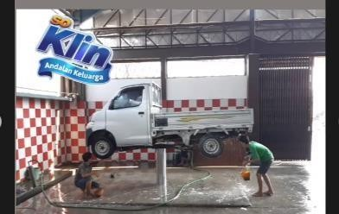
Gambar 4. Potret Jasa Cuci Mobil

    - Service dan Tune Up
Tune up berasal dari kata tune dan up, artinya menyeting kembali. Tune up adalah sebuah pekerjaan untuk menstandarisasi semua komponen dan sistem pada kendaraan seperti semula baik dengan cara penyetelan, atau pembersihan. Tujuan aktifitas tune up antara lain; Mengembalikan performa mobil seperti baru, Mencegah terjadinya berbagai kerusakan pada mobil, dan Melakukan pengecekan beberapa komponen mobil apakah masih sehat atau harus diganti.
Tune up memang dikerjakan saat kita melakukan service rutin ke bengkel namun pekerjaan service rutin dan tune up itu berbeda. Tune up memiliki variasi pekerjaan lebih banyak dari service biasa sehingga waktu dan biaya yang dikenakan juga bisa lebih tinggi. Kalau service biasa, itu hanya sebatas mengecek bagian seperti filter udara, pengecekan fluida, pengecekan sistem injeksi, dan pengecekan rem tanpa mengecek bagian didalam mesin (tanpa pembongkaran berlebih). Namun pada pekerjaan tune up, itu hingga bagian dalam mesin seperti sistem katup juga akan dicek.
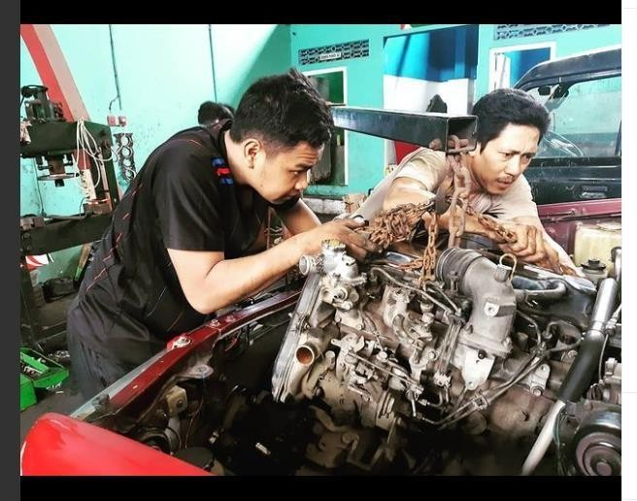
Gambar 5. Potret Salah Satu Jasa Service Perbaikan Over Houl
Komponen apa saja yang di tune up. Beberapa komponen mobil memang sangat sensitif, sehingga perlu dilakukan pengecekan berkala untuk mengetahui apakah komponen tersebut masih dalam kategori standar atau tidak. Beberapa komponen yang dimaksud antara lain:
      - Pengecekan dan Pembersihan Filter Udara
Langkah awal adalah mengecek bagian filter udara, umumnya mekanik hanya akan membersihkan debu pada permukaan filter menggunakan angin bertekanan. Namun, kalau kondisinya sudah sangat kotor, anda harus menggantinya karena filter yang sudah sangat kotor akan sulit dibersihkan. Kalaupun dibersihkan, maka dalam waktu dekat filter langsung kotor kembali.
      - Pengecekan Karburator dan Throtle Body
Pada mobil dengan sistem non-injeksi karburator maka wajib dilakukan pengecekan dan pembersihan karburator. Biasanya akan dilakukan penyetelan RPM pada karburator, namun pada mesin yang sudah menggunakan sistem injeksi maka hanya ada pengecekan dan pembersihan throtle body.
      - Pengecekan Celah Busi dan Pembersihan Busi
Pengecekan celah busi dilakukan untuk menjaga agar api yang keluar pada busi tidak terlalu besar dan tidak terlalu kecil. Memang celah busi sudah di set dari pabrikan, namun karena terus berinteraksi dengan tekanan kompresi maka akan ada sedikit perubahan pada celah busi, oleh sebab itu penyetelan dan pembersihan perlu dilakukan saat tune up.
      - Pengecekan dan Penyetelan Celah Katup
Pada mesin dengan system katup konvensional (biasanya pada mesin non injeksi) juga wajib dilakukan penyetelan celah katup agar posisi katup bisa standar. Celah normal katup itu sekitar 0,2 sampai 0,3 mm. kalau lebih maka bisa menyebabkan suara berisik dan tenaga ngempos, namun kalau terlalu kecil bisa menyebabkan bocor kompresi.
      - Pengecekan Tegangan V Belt
Baik mobil injeksi atau bukan, V belt wajib di cek dari kondisinya hingga ketegangannya. Kalau ternyata agak kendor maka mekanik akan melakukan penyetelan, namun penyetelan ini berlaku pada mesin dengan tensioner manual (tensioner ulir).
      - Pengecekan Baterai/Aki
Pada aki, yang dicek adalah teganganya harus ada pada angka 12 Volt saat mesin mati dan maksimal 14 Volt saat mesin menyala. Selain tegangan, kapasitas arus yang dimiliki juga perlu dicek biasanya menggunakan battery tester. Untuk standar aru listriknya, tiap aki berbeda dan ini tercantum pada cover baterai.
      - Pengecekan Berbagai Fluida
Fluida yang dimaksud adalah oli mesin, oli transmisi, minyak rem, oli power steering dan oli gardan. Saat pengecekan bukan hanya mengecek apakah volume cukup atau tidak, tapi juga dicek kondisinya apakah oli masih sanggup melumasi atau perlu diganti.
    - Spooring dan Balancing
Spooring penggunaan mobil dalam waktu yang lama akan mengubah kedudukan empat roda. Walaupun Anda tidak dapat melihatnya secara langsung, tapi Anda dapat merasakannya lewat performa mobil. Nah, spooring bertujuan untuk meluruskan kembali posisi empat roda ini seperti pengaturan awal pabrik. Biasanya dua roda depan yang akan diluruskan kembali. Oleh sebab itu, jika Anda mengganti bagian mobil yang berkaitan dengan setir ini, spooring perlu dilakukan. Balancing Sesuai namanya, proses ini lebih ke menyeimbangkan ban mobil. Balancing bertujuan untuk menyeimbangkan putaran keempat roda mobil. Setelah mengganti ban atau velg, mobil perlu di-balancing agar putaran bannya tetap seimbang. Juga sama seperti motor yang memerlukan perawatan khusus setelah mencapai batas kilometer tertentu, mobil juga demikian. Jika sudah mencapai batas kilometernya maka perlu dilakukan yang namanya balancing ini. tentunya setiap mobil memiliki batas kilometer yang berbeda-beda sesuai dengan karakteristik mobil itu sendiri.
Tidak seperti tune up, spooring dan balancing tidak harus dilakukan secara berkala, tapi ketika hanya dianggap perlu dilakukan. Ketika mobil Anda sudah menunjukkan tanda-tanda yang mengindikasikan ketidaknyamanan pada ban saat berkendara, maka segera bawalah ke bengkel untuk melakukan spooring maupun balancing. Semakin sering mobil Anda melaju di jalanan yang rusak atau memiliki permukaan yang kurang baik, maka kaki mobil bisa menjadi tidak seimbang. Di sinilah perlunya dilakukan spooring dan balancing. Untuk itu, sebisa mungkin hindari kondisi jalanan berlubang.

BAB 3
TINJAUAN PUSTAKA

Pengertian Supply Chain Management
Pengertian mengenai supply chain management menurut Barry Render dan Jay Heizer (2004, p412), merupakan kegiatan pengelolaan kegiatan-kegiatan dalam rangka memperoleh bahan mentah, mentransformasikan bahan mentah tersebut menjadi barang dalam proses dan barang jadi, dan mengirimkan produk tersebut ke konsumen melalui sistem distribusi. Pihak-pihak yang berkontribusi biasanya supplier, pabrik, distributor, toko atau retailer, dan juga perusahaan jasa logistik. Menurut Council of Logistics Management, supply chain management is the systematic, strategic coordination of the traditional business function within a particular company and across business within the supply chain for the purpose of improving the long term performance of the individual company and the supply chain as a whole.
Tidak hanya berorientasi pada internal, namun juga pada eksternal perusahaan yang melibatkan perusahaan-perusahaan relasi. Kepuasan konsumen akhir merupakan tujuan dari koordinasi dan kerjasama yang dilakukan oleh perusahaan yang berada pada satu supply chain tanpa mengorbankan kepentingan tiap individu organisasi. Kepercayaan dan efisiensi dalam hubungan jangka panjang dapat tercipata oleh semua pihak yang bersangkutan guna meningkatkan daya saing supply chain secara keseluruhan.
- Komponen Utama Supply Chain Management
Terdapat 3 macam aliran pada supply chain management yang harus dikelola menurut Turban, Rainer, Porter (2004, h321):
  - Upstream Supply Chain.
Bagian upstream (hulu) supply chain meliputi aktivitas dari suatu perusahaan manufacturing dengan para penyalurnya (yang mana dapat manufacturers, assemblers, atau kedua-duanya) dan koneksi mereka kepada para penyalur mereka (para penyalur second-tier). Hubungan para penyalur dapat diperluas kepada beberapa strata, semua jalan dari asal material (contohnya bijih tambang, pertumbuhan tanaman). Di dalam upstream supply chain, aktivitas yang utama adalah pengadaan.
  - Internal Supply Chain.
Bagian dari internal supply chain meliputi semua proses inhouse yang digunakan dalam mentransformasikan masukan dari para penyalur ke dalam keluaran organisasi itu. Hal ini meluas dari waktu masukan ke dalam organisasi. Di dalam internal supply chain, perhatian yang utama adalah manajemen produksi, pabrikasi dan pengendalian persediaan.
  - Downstream Supply Chain.
Downstream (hilir) supply chain meliputi semua aktivitas yang melibatkan pengiriman produk kepada pelanggan akhir. Di dalam downstream supply chain, perhatian diarahkan pada distribusi, pergudangan transportasi dan after-sale service.
- Aktivitas dan Fungsi Supply Chain Management
Supply chain management memiliki beberapa aktivitas menurut Heizer and Render (2005:4), menentukan: 1) Transportasi ke vendor. 2) Pemindahan uang secara kredit dan tunai. 3) Para pemasok. 4) Bank dan distributor. 5) Utang dan piutang usaha. 6) Pergudangan dan tingkat persediaan. 7) Pemenuhan pesanan. 8) Berbagi informasi pelanggan, prediksi, dan produksi. Aktivitas-aktivitas tersebut tidak lepas dari fungsi supply chain management yang sebelumnya telah dikemukakan oleh Klapper et al (1999:3-4). Terdapat empat fungsi supply chain management yang ada:
  - Perencanaan (plan)
Proses yang memyeimbangkan permintaan dan penawaran agregat untuk membangun jalan terbaik dari tindakan yang memenuhi aturan bisnis yang ditetapkan.
  - Sumber (source)
Proses yang melakukan pengadaan barang dan jasa untuk memenuhi kebutuhan yang direncanakan atau aktual.
  - Membuat (make)
Proses yang mengubah barang ke tahap penyelesaian untuk memenuhi kebutuhan yang direncanakan atau aktual.
  - Pengiriman (deliver)
Proses yang menyediakan barang jadi dan jasa, termasuk manajemen pemesanan, manajemen transportasi, dan manajemen gudang, untuk memenuhi kebutuhan yang direncanakan atau aktual.
- Strategi Supply Chain Management
Guna membantu pencapaian tujuan perusahaan seperti, menekan dan meminimalkan biaya, juga kontinuitas perbaikan pelayanan, diperlukan strategi-strategi supply chain management, sebagaimana penjelasan Heizer and Render (2005:9-13) :
  - Many Supplier (Banyak Pemasok)
Strategi ini memainkan antara pemasok yang satu dengan pemasok yang lainnya dan membebankan pemasok untuk memenuhi permintaan pembeli. Hubungan jangka panjang bukan menjadi tujuan walaupun terjadi banyak pendekatan dan negosiasi. Pada umumnya pesanan akan jatuh kepada pemasok dengan penawaran terendah.
  - Few Supplier (Sedikit Pemasok)
Perusahaan mengadakan komitmen hubungan jangka panjang dengan para pemasok. Terciptanya biaya transaksi dan biaya produksi yang lebih rendah memungkinkan skala ekonomi dan kurva belajar dari pemasok yang hanya sedikit. Tujuan- tujuan dari perusahaan dan konsumen akan lebih terpahami oleh para pemasok dengan cara ini.
  - Vertical Integration
Artinya pengembangan kemampuan memproduksi barang atau jasa yang sebelumnya dibeli, atau dengan benar-benar membeli pemasok atau distributor. Integrasi vertical dapat berupa: Integrasi ke belakang (Backward Integration) berarti penguasaan kepada sumber daya. Integrasi kedepan (Forward Integration) berarti penguasaan kepada konsumennya.
  - Kairetsu Network
Merupakan membeli dari sedikit pemasok dan integrasi vertical merupakan cara yang sering ditempuh perusahaan. Kemudian pemasok menjadi bagian dari koalisi perusahaan yang lebih dikenal dengan kairetsu. Para anggota kairetsu dapat beroperasi sebagai subkontraktor rantai dari pemasok yang lebih kecil.
  - Virtual Company (Perusahaan Maya)
Perusahan Maya mengandalkan berbagai hubungan pemasok untuk memberikan pelayanan pada saat diperlukan. Perusahaan maya mempunyai batasan organisasi yang tidak tetap dan bergerak sehingga memungkinkan terciptanya perusahaan yang unik agar dapat memenuhi permintaan pasar yang cenderung berubah. Hubungan bisa bersifat jangka pendek maupun jangka panjang, mitra sejati atau kolaborasi, pemasok atau subkontraktor.
- Proses Supply Chain Management
  - Chain 1: Supplier
Jaringan yang bermula dari sini, yang merupakan sumber yang menyediakan bahan pertama, dimana mata rantai penyaluran barang akan dimulai. Bahan pertama ini bisa dalam bentuk bahan baku, bahan mentah, bahan penolong, bahan dagangan, subassemblies, suku cadang dan sebagainya. Sumber pertama ini dinamakan suppliers. Dalam arti yang murni, ini termasuk juga supplier’s suppliers atau sub-suppliers. Jumlah supplier bisa banyak atau sedikit, tetapi supplier’s suppliers biasanya berjumlah banyak sekali.
  - Chain 1 – 2: Supplier – Manufacturer
Rantai pertama dihubungkan dengan rantai yang kedua, yaitu manufacturer atau plants atau assembler atau fabricator atau bentuk lain yang melakukan pekerjaan membuat, memfabrikasi, mengassembling, merakit, mengkonversikan, atau pun menyelesaikan barang (finishing). Hubungan dengan mata rantai pertama ini sudah mempunyai potensi untuk melakukan penghematan. Misalnya inventories bahan baku, bahan setengah jadi, dan bahan jadi yang berada di pihak suppliers, manufacturer dan tempat transit merupakan target untuk penghematan ini. Tidak jarang penghematan sebesar 40%-60%, bahkan lebih, dapat diperoleh dari inventory carrying cost di mata rantai ini.
  - Chain 1 – 2 – 3: Supplier – Manufactures – Distributor
Barang jadi yang dihasilkan oleh manufacturer sudah mulai disalurkan kepada pelanggan. Walaupun tersedia banyak cara untuk menyalurkan barang ke pelanggan, yang umum adalah melalui distributor dan ini biasanya ditempuh oleh sebagian besar supply chain. Barang dari pabrik melalui gudangnya disalurkan ke gudang distributor atau wholesaler atau pedagang dalam jumlah yang besar, dan pada waktunya nanti pedagang besar menyalurkan dalam jumlah yang lebih kecil kepada retailer atau pengecer.
  - Chain 1 – 2 – 3 – 4: Supplier – Manufacturer – Distributor – Retail Outlet
Pedagang besar biasanya mempunyai fasilitas gedung sendiri atau dapat juga menyewa dari pihak lain. Gudang ini digunakan untuk menimbun barang sebelum disalurkan ke pihak pengecer. Sekali lagi disini ada kesempatan untuk memperoleh penghematan dalam bentuk jumlah inventories dan biaya gudang, dengan cara melakukan desain kembali pola-pola pengiriman barang baik dari gudang manufacturer maupun ke toko pengecer (retail outlet).
  - Chain 1 – 2 – 3 – 4 – 5: Supplier – Manufacturer – Distributor – Retail Outlet – Customer
Dari rak-raknya, para pengecer atau retailer ini menawarkan barangnya langsung kepada para pelanggan, pembeli atau pengguna barang tersebut. Yang termasuk outlet adalah toko, warung, toko serba ada, pasar swayalan, atau koperasi dimana konsumen melakukan pembelian. Walaupun secara fisik dapat dikatakan ini adalah mata rantai terakhir, sebetulnya masih ada satu mata rantai lagi, yaitu dari pembeli (yang mendatangi retail outlet) ke real customer dan real user, karena pembeli belum tentu pengguna akhir. Mata rantai supply baru benar-benar berhenti setelah barang yang bersangkutan tiba di real customers dan real user.
- Information Sharing
Informasi digunakan sebagai dasar dalam mengambil keputusan yang harus diperoleh pada saat yang tepat, secara cepat, dan memiliki kualitas yang baik (Ariyani, 2013). Informasi merupakan dasar pelaksanaan proses rantai pasok. Menurut Chopra dan Meindl (dalam Pujawan dan Mahendrawathi, 2010) informasi harus memiliki beberapa karakteristik agar dapat berguna dalam mengambil keputusan rantai pasok:
  - Akurat
Untuk mengambil keputusan yang baik, Informasi harus menggambarkan kondisi yang sebenarnya dan dapat dipercaya.
  - Tepat
Mempertimbangkan informasi apa saja yang sesuai dan dibutuhkan oleh perusahaan.
  - Dapat Diakses
Untuk dapat digunakan pada saat dibutuhkan informasi harus dapat diakses dengan baik dan benar, sehingga dapat membantu dalam mengambil keputusan.
Keberhasilan supply chain sangat tergantung kepada sistem informasinya, dengan adanya informasi partner bisnis dalam rantai pasok dapat diperhitungkan (Pujawan dan Mahendrawathi, 2010).
- Long-term Relationship
Hubungan jangka panjang (long-term relationship) antara pemasok dan perusahaan muncul dari cepatnya perkembangan ekonomi, teknologi dan globalisasi. Menurut Kanter dalam Lesatri dalam Ariani (2013) mengungkapkan bahwa hubungan perusahaan dengan pemasok merupakan kolaborasi yang paling kuat dalam konteks value chain atau supply chain. Hubungan jangka panjang yang baik dapat meningkatkan kinerja pada masing-masing pihak. Hal ini didukung oleh Bujang dalam Ariani (2013) bahwa hubungan kolaboratif jangka panjang dapat diwujudkan melalui proses adaptasi yang baik dalam proses maupun produknya, meningkatkan kesesuaian satu sama lain, sharing information, dan mengurangi sumber-sumber ketidakpastian. Ditambah dengan pernyataan Rahmasari (2011) bahwa peningkatan hubungan yang baik dalam jangka panjang serta saling adanya kepercayaan antara perusahaan, supplier dan customer sangat diperlukan agar mencapai efisiensi dalam kinerja perusahaan.
- Process Integration
Process integration yang baik harus dapat mencapai integritas bagi perusahaan yang ada pada jaringan supply chain. Menurut Setiawan dan Rahardian (2005) menyatakan bahwa supply chain management berguna untuk mengintegrasikan proses bisnis utama perusahaan mulai dari hubungan ke hulu (upstreams) dan ke hilir (downstreams) bahkan sampai ke pengguna akhir, melalui penyediaan produk, jasa dan informasi yang memberikan nilai tambah bagi konsumen dan stakeholder lainnya. Integrasi supply chain yang saling bertautan antara pemasok, perusahaan, dan pembeli dapat meningkatkan kinerja operasional. Pernyataan ini didukung oleh Cousineau et al dalam Ariani (2013) yang mengatakan bahwa integrasi dalam supply chain menunjukkan sebuah proses kerjasama yang kompleks antara perusahaan dengan pemasok dan pembeli yang mana bila dikelola akan dapat meningkatkan efisiensi dalam operasi perusahaan dan lebih jauh dapat meningkatkan profit perusahaan serta memberikan kepuasaan bagi semua pihak.
- Kinerja Operasional
Untuk mengetahui standarisasi pencapaian yang diperoleh organisasi yang sesuai dengan visi dan misi yang dianut, maka perlu adanya kinerja yang memuaskan. “Performance is: (1) the process or manner of performing, (2) a notable action or achievement, (3) the performing of a playor other entertainment”(Goyal, 2001). Rahadi (2010) menjelaskan bahwa kinerja perusahaan adalah sesuatu yang dihasilkan perusahaan dalam masa periode tertentu dengan merujuk pada standar yang telah ditentukan. Kinerja perusahaan merupakan hasil yang dapat diukur dan ditentukan dengan menunjukkan kondisi empirik perusahaan dari berbagai ukuran yang ditetapkan. Kinerja usaha merujuk pada seberapa banyak perusahaan berorientasi pada pasar serta tujuan keuntungan.
Menurut Irawan (2002:11) kinerja (performance) adalah hasil kerja yang bersifat konkret, dapat diamati, dan dapat diukur. Jika kita mengenal tiga macam tujuan, yaitu tujuan organisasi, tujuan unit, dan tujuan pegawai, maka kita juga mengenal tiga macam kinerja, yaitu kinerja organisasi, kinerja unit, dan kinerja pegawai. Sedangkan Gibson, et.al., (1995) menyatakan bahwa kinerja organisasional merupakan hasil yang diinginkan organisasi dari perilaku orangorang didalamnya.

BAB 4
PEMBAHASAN
- Information Sharing
Bengkel Enggal masih belum efektif dalam membagi informasi kepada CV. Enggal Group mengenai aspek financial, produk, distribusi, dan kinerja terbukti dalam penataan barang, jumlah stock barang, dan keuangan yang masih di global sehingga Informasi mengenai aspek finansial, produk, distribusi, dan kinerja masih belum bisa membantu pihak baik Bengkel Enggal maupun CV. Enggal Group. Pengiriman informasi mengenai permintaan barang /suku cadang masih belum terpenuhi. Dikarenakan tidak ada pembagian informasi yang jelas antara outlet dengan distributor mengenai keinginan konsumen yang tidak berdampak apa – apa terhadap kemajuan bengkel. Pihak bengkel hanya membeli produk yang ditawarkan distributor mengenai produk yang di inginkan konsumen.
- Long-term relationship
Adanya hubungan aliansi jangka panjang antara Bengkel Enggal dengan beberapa Supplier (Ditributor) dalam hubungan aliansi jangka panjang terhadap pembelian suatu barang dan yang paling sering adalah pembelian barang kebutuhan mobil seperti Oli. Dalam pembelian sparepart Mobil hanya dalam jumlah yang terbatas dikarenakan silih berjalannya waktu berganti mobil versi baru.
- Process Integration
Aktivitas logistik merupakan aktifitas yang terkoordinasi antara Bengkel Enggal Motor dengan beberapa Supplier (Distributor). Aktifitas logistik Bengkel Enggal Motor dengan beberapa Supplier (Distributor) masih belum memiliki integrasi yang baik dengan distributor. Proses transportasi distribusi, gudang, dan proses transportasi masih belum berjalan dengan baik. Arus material antara bengkel dengan beberapa Supplier (Distributor) masih belum berlangsung secara efektif.
- Kinerja Operasional
Kinerja operasional CV. Enggal Group pada unit bengkel tersebut terlihat dalam stock out barang masih belum terkondisikan dengan baik. Jumlah barang yang cacat atau barang mati (barang yang tidak berlaku) masih belum terfilter dengan baik.kualitas barang dari Distributor sangat baik. Perputaran persediaan dalam bengkel Enggal sangatlah tinggi di imbangi dengan tingkat permintaan yang tinggi akan tetapi masih belum tertata dengan rapi.Biaya order barang relative rendah karena lokasi distributor dekat dengan lokasi Bengkel Enggal. Konsumen puas dengan produk atau jasa dari unit Bengkel Enggal terlihat dari pelayanan dan garansi perbaikan.
- Judul Tugas Khusus
  - Tujuan Praktik Kerja Lapangan
Tujuan Praktik Kerja Lapangan sudah penulis tuangkan pada Bab 1 Pendahuluan Point 1.2.1 tentang tujuan magang, yaitu mahasiswa mendapatkan wawasan didalam dunia kerja yang sesungguhnya dan mengenal serta mempelajari permasalahan yang terjadi dalam dunia kerja secara langsung dan menerapkan serta membandingkan teori yang didapatkan dalam perkuliahan dengan pelaksanaan kerja praktik dilapangan. Dengan garis besar yakni untuk mengetahui mengenai Analisis Pengaruh Supply Chain Management Terhadap Kinerja Operasional Cv. Enggal Group Unit Bengkel.
  - Analisis Data dan Pembahasan
    - Analisis Data
Menurut Samsu (2017), analisis data merupakan tahap interprestasi daya yang diperoleh dari penelitian di lapangan. Analisis data merupakan upaya atau langkah untuk menggambarkan secara naratif, deskripsi atau tabulasi terhadap data yang diperoleh. Dalam analisis data, tidak dapat dilakukan begitu saja tanpa menggunakan alat analisis. Alat analisis data menentukan bagaimana peneliti menganalisis, menyimpulkan atau menjelaskan data yang diperoleh, sehingga data tersebut dapat dipahami sebagai sebuah atau beberapa temuan. Analisis Pengaruh Supply Chain Management Terhadap Kinerja Oprasional CV. Enggal Group Unit Bengkel dilakukan untuk mengetahui tingkat kesiapan para karyawan untuk menghadapi resiko kedepannya. Menurut penulis sudah cukup berjalan, hal ini dibuktikan melalui wawancara terhadap sampel yang penulis gunakan dalam peneitian ini. Adapun sampel yan digunakan penulis dalam penelitian ini adalah staf Mikro, dengan pengalaman kerja lebih dari 4 tahun sesuai dengan kriteria sampel yang telah ditetapkan oleh penulis dalam penelitian ini. Menurut Narasumber Strategi Supply Chain Management pada CV. Enggal Group Unit Bengkel yakni sebagai berikut:
      - Purchasing and Procurement (Pembelian & Pengadaan)
Kepala Penjualan CV. Enggal pada unit Bengkel dalam tahapan pengadaan barang melakukan re-stok barang dengan harga terbaik pada supplier sesuai permintaan konsumen. Setelah itu pihak staff penjualan tersebut melakukan pembelian lalu melakukan pemesanan ke pemasok. Admin Keuangan ini kemudian mencatatat barang yang telah dibeli.
      - Inventory (Pengelolaan Gudang)
Pihak Kepala penjualan melakukan penataan dari barang yang telah dibeli oleh staff penjualan tersebut setelah pencatatan dari pihak Administrasi.
      - Konsumen
Konsumen masuk membeli Produk berupa Jasa dan Barang. Konsumen tersebut memasukkan Mobil kedalam bengkel lalu di tanya oleh pihak kepala mekanik keluhan - keluhan terhadap mobil yang dipakai.
      - Pelayanan Perbaikan Mobil
Setelah itu, diadakan pengecheckan mobil. Setelah pengecheck an barang pihak bengkel tersebut. Pihak kepala mekanik memberitahukan kepada kepala penjualan kebutuhan perbaikan tersebut yang nantinya akan di dalam WO (Work Order) yang nantinya akan diserahkan pada staff keuangan bagian kasir untuk mencatat di dalam nota pembelian produk berupa barang maupun jasa. Pihak staff penjualan tersebut mengambil barang yang dibutuhkan di dalam Gudang. Setelah barang tersebut diberikan oleh staff penjualan lalu dilakukan perbaikan pada Mobil tersebut yang dilaksanakan oleh Staff mekanik, Staff Oli, dan Staf Cuci sesuai dengan kebutuhan perbaikan Mobil. Saat perbaikan berlangsung konsumen dipersilahkan duduk di ruang tunggu di damping dengan fasilitas free wifi dan air putih dingin. Setelah perbaikan tersebut selesai. Setelah Mobil tersebut diperbaiki pihak kepala mekanik memberitahukan kepada konsumen barang telah selesai lalu dilakukan transaksi pembayaran di kasir. Pihak kasir memberitahu jumlah pengeluaran perbaikan mobil tersebut sesuai dengan bobot kerusakan mobil tersebut. Untuk kunci diserahkan oleh pihak kepala mekanik setelah melakukan pembayaran barang maupun jasa.
Tersebut dapat mempengaruhi dan di nilai dapat menimbulkan masalah dalam proses pembelian dan penjualan maupun dalam kelancangan berlangsungnya Supply Chain Management pada unit bengkel Enggal. Adapun hal – hal yang perlu diperhatikan sebagai berikut:
- Stock Opname secara Berkala
Pihak CV. Enggal Group masih belum melakukan stock opname secara berkala minimal 1 tahun 3 kali lebih bagus lagi tiap bulan di adakan waktu lemburan massal untuk mengetahui stok barang sehingga mengetahui caea transaksi penjualan dan pembelian serta jumlah barang yang ada di gudang.
- Data Stock dalam Kartu Stok
Pihak CV. Enggal Group masih belum mendata barang dengan tata letak yang masih dibilang berantakan. Sehingga perlu diadakan tata kembali dengan mengkasifikasikan berdasarkan rak yang ada dengan membuat Kartu Stok.
- Pendampingan Pembuatan Laporan Keuangan
Laporan Keuangan dalam sekala garis besar perhitungannya sehingga pihak CV. Enggal Group masih belum akurat dalam mengetahui Laba dan Ruginya sebuah perusahaan.
- Kegiatan Kerja Praktik
Kegiatan Praktik Kerja Lapangan memberikan pengalaman bagi mahasiswa dalam pengaplikasian teori yang sudah di dapatkan terhadap apa yang dilakukan di lapangan. Kegiatan Praktik Kerja Lapangan yang penulis lakukan selama di CV. Enggal Group pada unit bengkel antara lain:
  - Pengenalan lingkup CV. Enggal Group Gresik Unit Bengkel
  - Pengenalan Proses Supply Chain Management serta Manajemen Keuangan tentang Perusahaan CV. Enggal Group Gresik Unit Bengkel
  - Pembenahan Keuangan serta Input Data Stok Barang, Stok Opname
  - Pelaksanaan tugas khusus dari unit bagian Keuangan dan Operasional (Pengadaan Barang)
  - Penulisan laporan Praktik Kerja Lapangan.
- Jadwal Kerja Praktik
Penempatan pelaksanaan kegiatan kerja praktik ini dilakukan selama satu bulan tepatnya di bagian Administrasi dan Pengadaan Barang. Adapun jadwal pelaksanaan Praktik Kerja Lapangan dapat dilihat di tabel berikut:
Table 1. Jadwal Praktik Kerja Lapangan
No | Hari Kerja | Jam Masuk | Jam Pulang
1. | Senin-Sabtu | 08.00 | 15.30
2. | Minggu | Libur

    - Archimate
Archimate merupakan hasil modelling language untuk menggambarkan beberapa entitas dalam sebuah relasi Enterprise Architecture. Hasil modeling terdiri dari gabungan aktor dengan masing-masing role, proses atau aktivitas, layanan aplikasi, dan aplikasi yang mendukung proses bisnis tersebut. Berikut pada Gambar.7 merupakan rancang arsitektur PTSL ATR/BPN Lamongan.

BAB 5
KESIMPULAN DAN SARAN
- Kesimpulan
Dalam pelaksanaan magang ini penulis mendapatkan banyak sekali pengetahuan mengenai dunia kerja yang sesungguhnya dan pengalaman baru tentang bagaiaman melakukan dan juga menggunakan ilmu yang diajarkan di dunia perkuliahan khususnya ilmu manajemen bidang Manajemen Operasional. Selain itu penulis juga mendapatkan pengetahuan tentang mekanisme Supply Chain Management, Keuangan Perusahaan dalam bagian Kasir maupun Akuntansi pada CV. Enggal Group Unit Bengkel.
Selain mengimplementasikan ilmu yang didapatkan pada perkuliahan, praktek kerja lapangan ini juga bertujuan untuk sarana bagi mahasiswa untuk mengenal dunia kerja yang sesungguhnya sekaligus mengenal lingkungan dan kondisi kerja nantinya yang akan dihadapi mahasiswa setelah lulus kuliah.
Berdasaran uraian dalam laporan Praktek Kerja lapangan, maka dapat disimpulkan bahwa dunia kerja diperlukan tanggung jawab, ketelitihan, kesabaran yang tinggi agar nantinya semua pekerjaan dapat diselesaikan dengan baik. Berdasarkan data yang penulis sajikan dalam pebahasan diatas dapat disimpulkan bahwa :
- Strategi Supply Chain pada CV. Enggal Group Gresik Unit Bengkel yang masih minim dalam menyalurkan informasi terkait barang, distribusi, financial masih belum tersalurkan dengan baik kepada pihak CV. Enggal Group terutama unit bengkel.
- Minim terjalinnya hubungan aliansi antara CV. Enggal Group Gresik Unit Bengkel dengan supplier terhadap pembelian suatu barang dengan perjanjian jangka panjang.
- Proses integrasi pada CV. Enggal Group Unit Bengkel dalam aktivitas logistik masih belum terkendalikan dengan baik dengan distributor.
- Kinerja Operasional pada CV. Enggal Group Gresik Unit Bengkel masih belum terkoorniasi dan terkondisikan secara baik terutama bagian pengelolaan gudang serta bagian keuangan.
- Saran
Berdasarkan pengalaman yang telah diperoleh oleh penulis selama melaksanakan kegiatan Praktik Kerja Lapangan pada CV. Enggal Group Gresik Unit Bengkel Maka disini penulis memberikan saran yang semoga dapat bermanfaat di kemudian hari agar pelaksanaan Praktik Kerja Lapangan dapat berjalan lebih baik bagi semua pihak, baik bagi perusahaan CV. Enggal Group Unit Bengkel maupun bagi penulis sendiri. Adapun saran yang dapat penulis berikan sebagai berikut :
- Mahasiswa yang akan melakukan magang diharapkan mempersiapkan halhal yang bersangkutan atau yang dibutuhkan saat magang dengan sebaikbaiknya agar magang dapat berjalan dengan lancar dan bermanfaat.
- Untuk CV. Enggal Group Unit Bengkel diharapkan melakukan pencatatan pengeluaran barang harian dan melakukan minimal 4 bulan sekali lebih bagus lagi tiap bulan sehingga mengetahui jumlah barang yang hilang atau cacat serta mengetahui stock akhir.
- Untuk CV. Enggal Group Unit Bengkel melakukan rapat tiap bulannya terutama bagian kepala dari staff – staff sehingga informasi terkait stock barang, financial, dan aspek lainnya bisa diketahui terutama pihak stakeholder dari CV. Enggal Group Gresik Unit Bengkel.
- Untuk CV. Enggal Group sebaiknya melakukan perubahan pencatatan pemasukan dan keuangan sesuai kaidah – kaidah akuntansi yang berlaku pencatatan dilakukan dengan metode FIFO (Fist In Fist Out) dan melakukan rekonsiliasi tiap 3 bulan sekali untuk mengontrol apakah sudah benar keuangan tersebut.
- Terkait dengan penerapan sistem ERP untuk mengintegrasikan seluruh informasi di ATR/BPN sudah berjalan dengan baik. Namun, terkadang ditemukan kendala server down atau error sehingga menghambat proses bisnis ATR/BPN Lamongan.
Beberapa saran di atas diharapkan dapat membantu dalam mengembangkan dan meningkatkan kemajuan perusahaan di masa mendatang. Selain itu, penulis berharap dengan saran tersebut CV. Enggal Group Gresik Unit Bengkel dapat memaksimalkan kinerja perusahaan dalam mengatur Supply Chain Management perusahaaan.

DAFTAR PUSTAKA
Haryotejo, Bimo. 2015. Analisisis Pengaruh Kinerja Logistik Terhadap Kinerja Bisnis. Skiripsi. Tidak diterbitkan. Fakultas Ekonomika dan Bisnis. Universitas Diponegoro: Semarang.
Priatna, Ivan. 2016. Implementasi Supply Chain Management pada Sistem Pengelolaan Barang Dengan Menggunakan Framework CI (Code Igniter) Studi Kasus Bengkel Cahaya Motor Cikijing. FKOM. Universitas Kuningan :
Fitriyanto, A. Y & Sudaryanto, B. Pengaruh Supply Chain Management Terhadap Kinerja Operasional Outlet pada Counter Handphone yang Terdaftar di PT. Multikom Indonesia Cabang Semarang. Fakultas Ekonomika dan Bisnis. Universitas Diponegoro: Semarang.

LAMPIRAN

Lampiran 1. Surat Keterangan Diterima Kerja Praktik
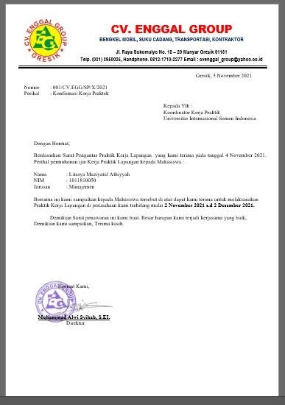

Lampiran 2. Surat Selesai Kerja Praktik
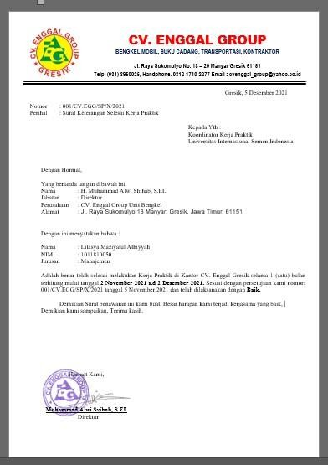

Lampiran 3. Daftar Hadir
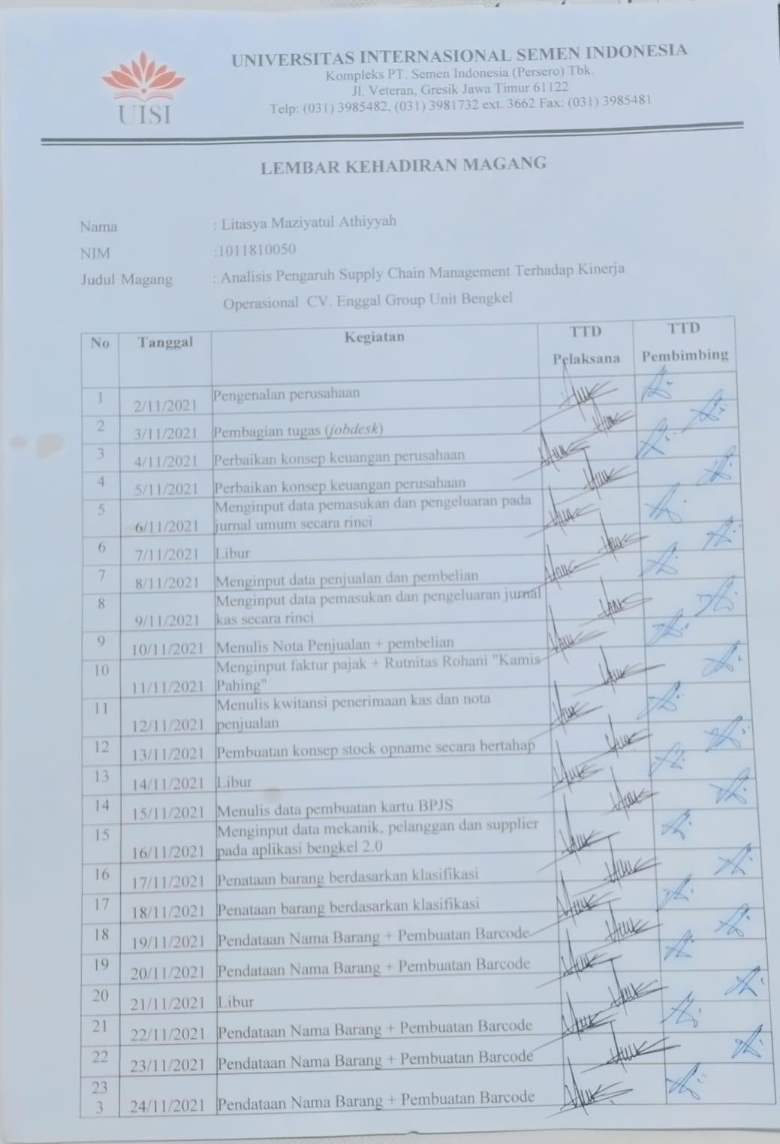

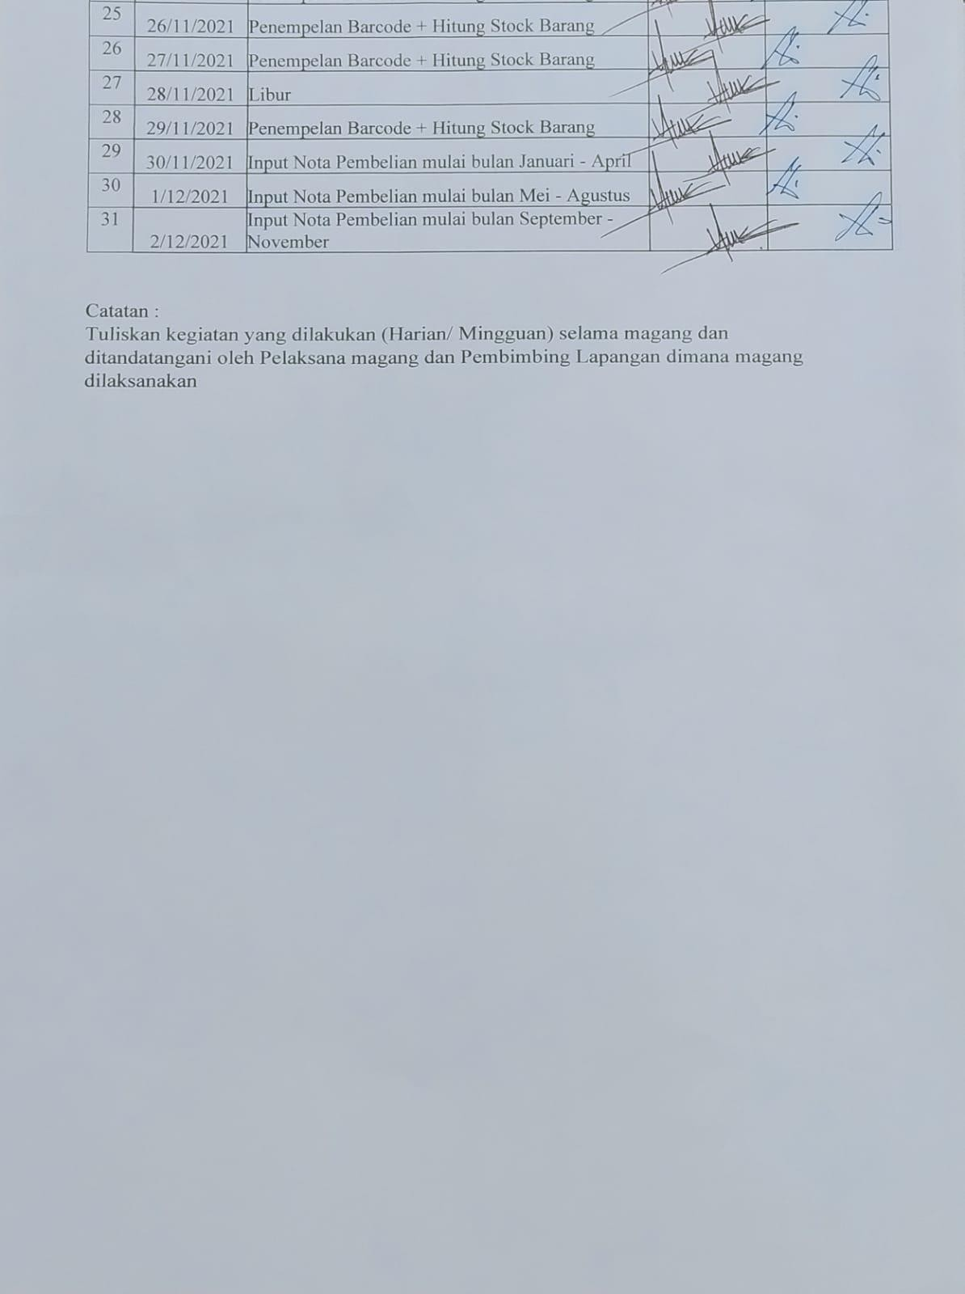

Lampiran 4. Lembar Evaluasi Pembimbing Lapangan
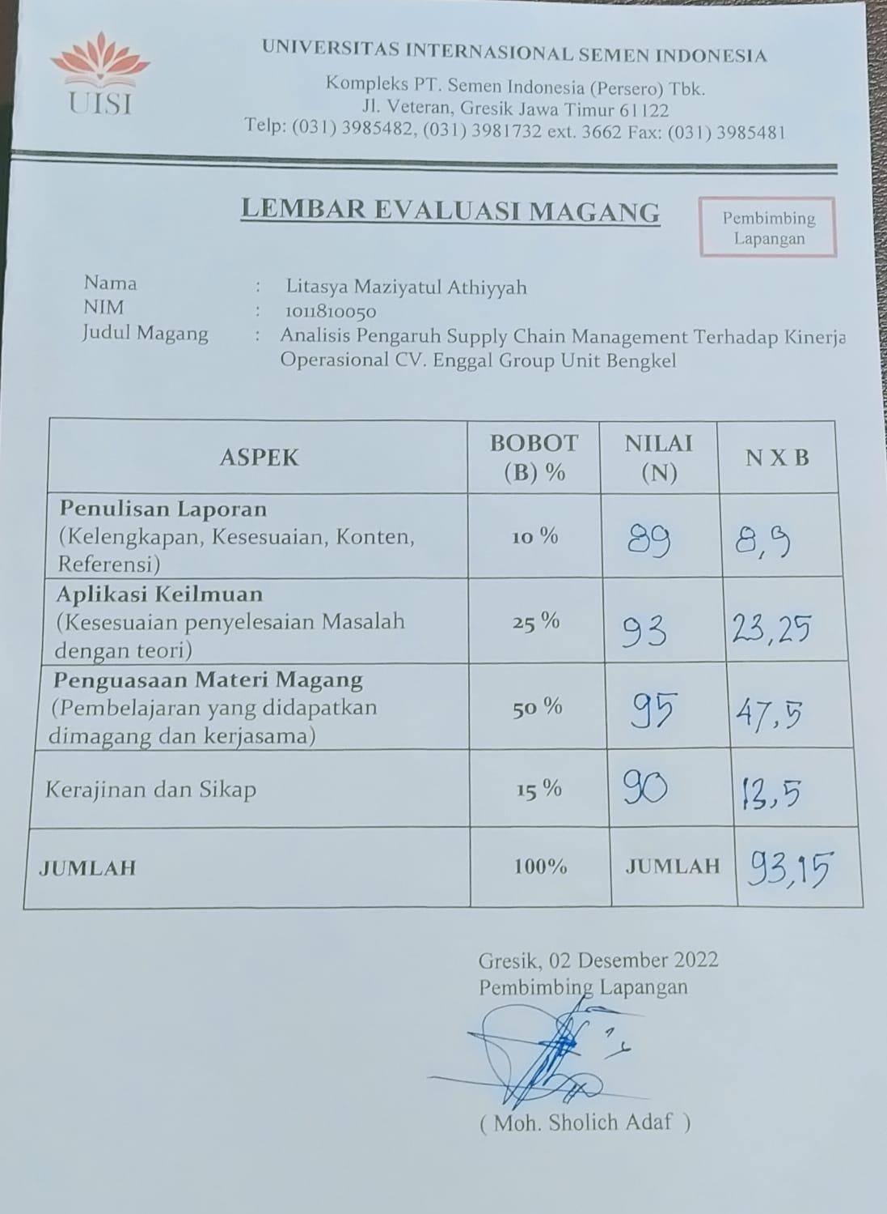

Lampiran 5. Foto Kegiatan
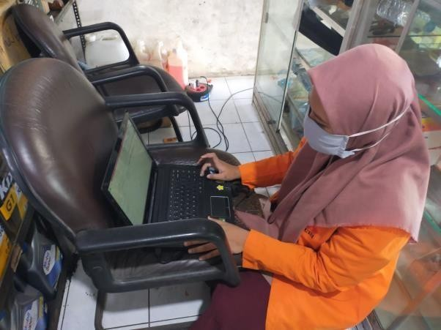
Gambar 6. Saat List Data Barang Berlangsung

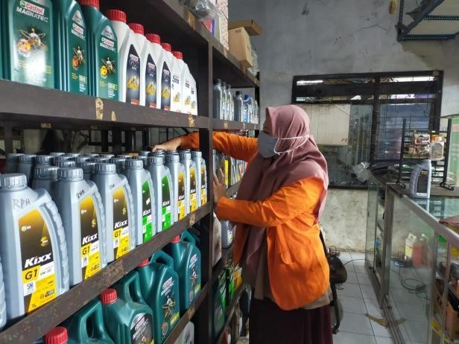
Gambar 7. Saat Penataan Barang Sesuai Klarifikasi

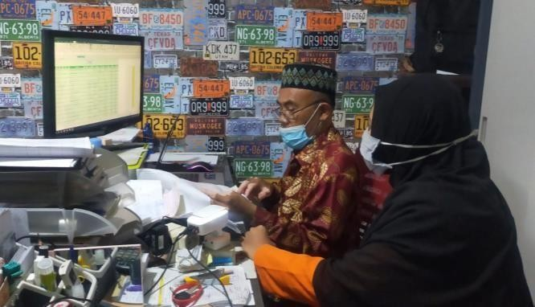
Gambar 8. Penentuan Laporan Keuangan yang Efektif sesuai dengan Perusahaan

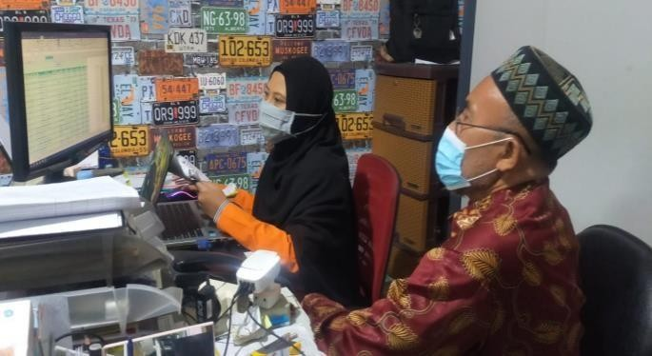
Gambar 9. Input Barang serta pendampingan pembuatan laporan keuangan

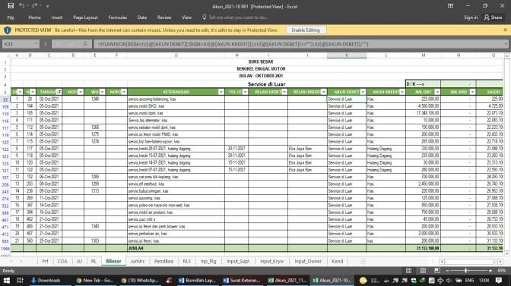
Gambar 10. Laporan Keuangan Masih di Global Penjualan Serta Pembelian Jadi Satu Dalam Jurnal Umum

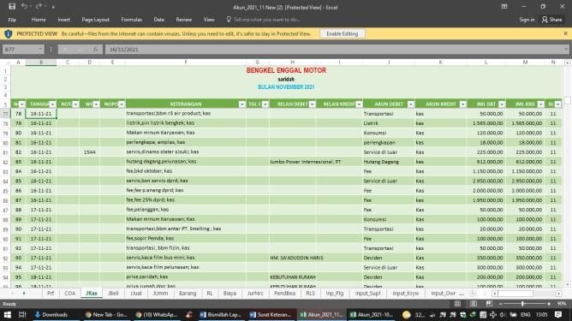
Gambar 11. Laporan Keuangan yang Telah diklasifikasikan

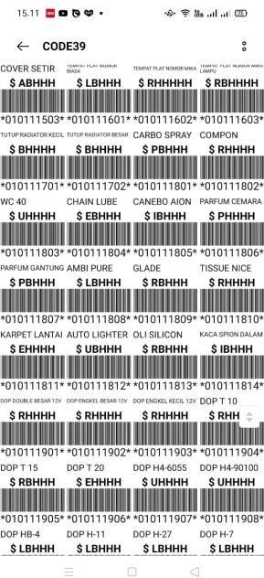
Gambar 12. List Data Barang melalui Google Sheet

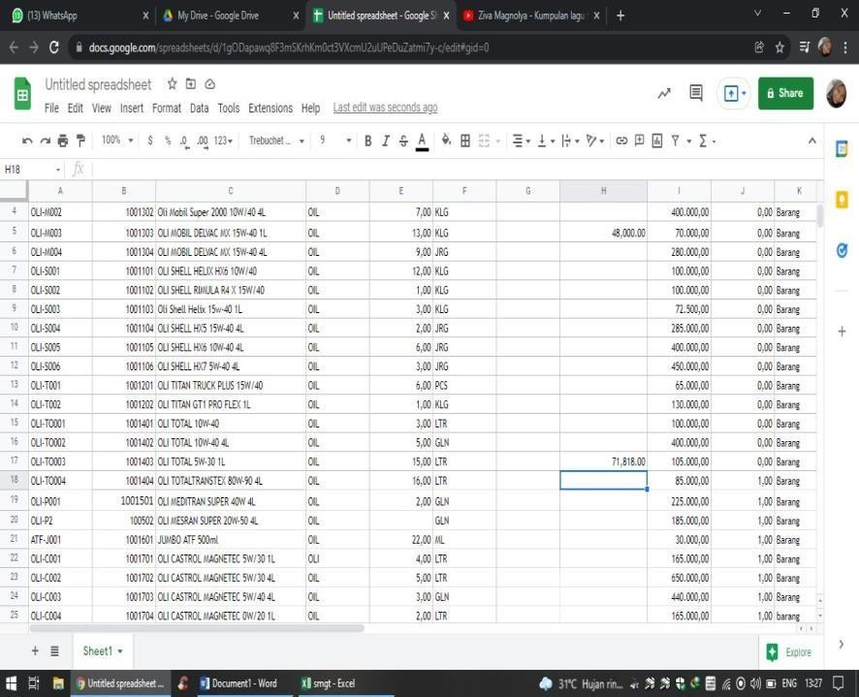
Gambar 13. Hasil Pembuatan Kode Barcode Melaui Aplikasi
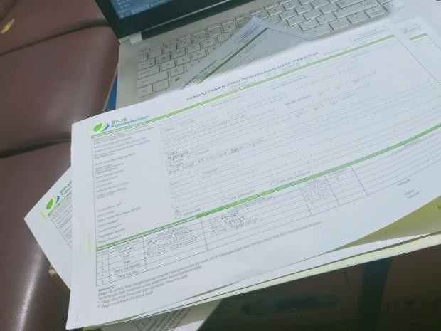
Gambar 14. Penulisan Form BPJS Ketenargakerjaan

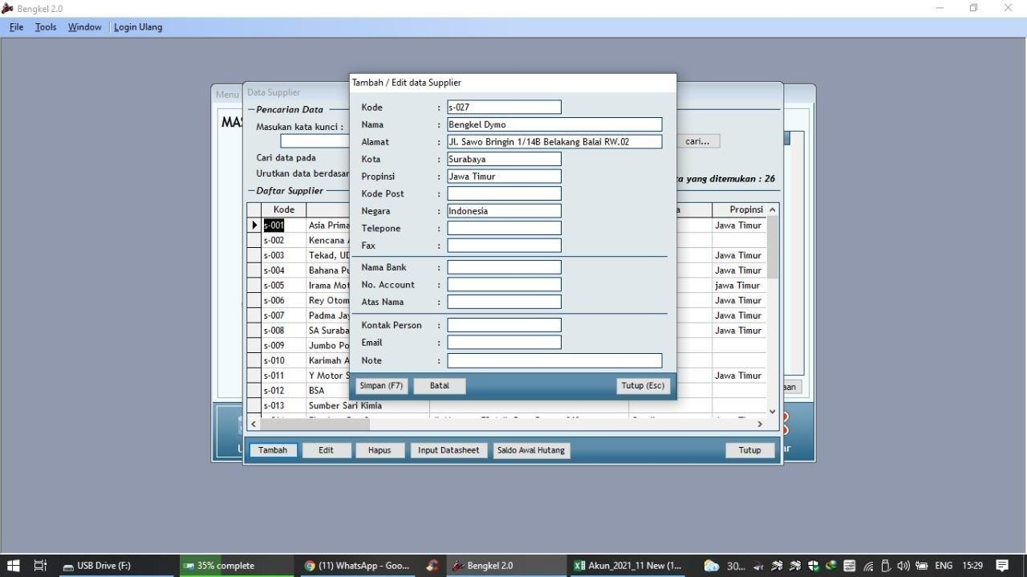
Gambar 15. Input Data Supplier Perusahaan pada Software Bengkel 2.0

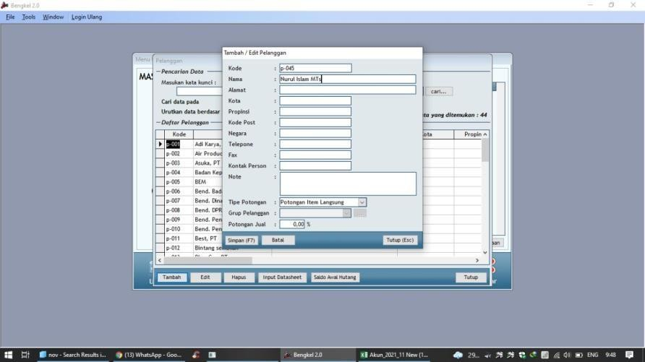
Gambar 16. Input Data Pelanggan Perusahaan pada Software Bengkel 2.0
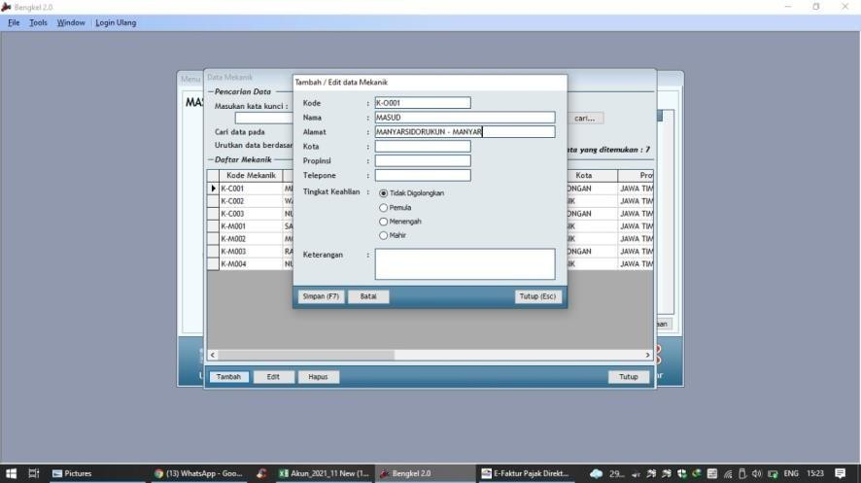
Gambar 17. Input Data Karyawan Bagian Mekanik Perusahaan

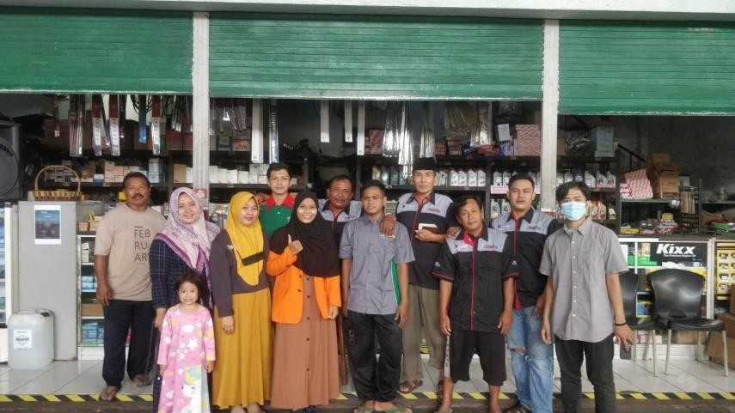
Gambar 18. Penutupan Kerja Praktik

